

**El Departamento de Salud Pública de Massachusetts (MDPH) aconseja que NADIE consuma lo siguiente del área del río Housatonic**

**Departamento de Salud Pública de Massachusetts | Oficina de Salud Ambiental**

Consejos para el consumo de pescado y aves acuáticas del área del río Housatonic en Massachusetts

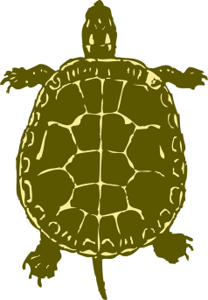

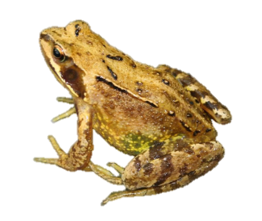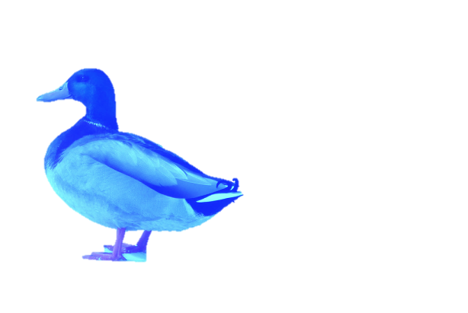

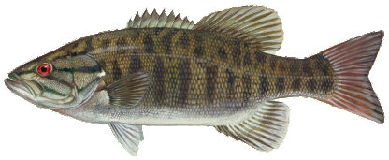

**NO consumir:** peces, ranas y tortugas del río Housatonic y sus afluentes que desembocan en el río principal desde el dique Center Pond en Dalton hasta la frontera de Connecticut.

**NO consumir:** ánades reales y patos joyuyos del río Housatonic y sus embalses desde Pittsfield sur hasta Estanque Rising en Great Barrington.

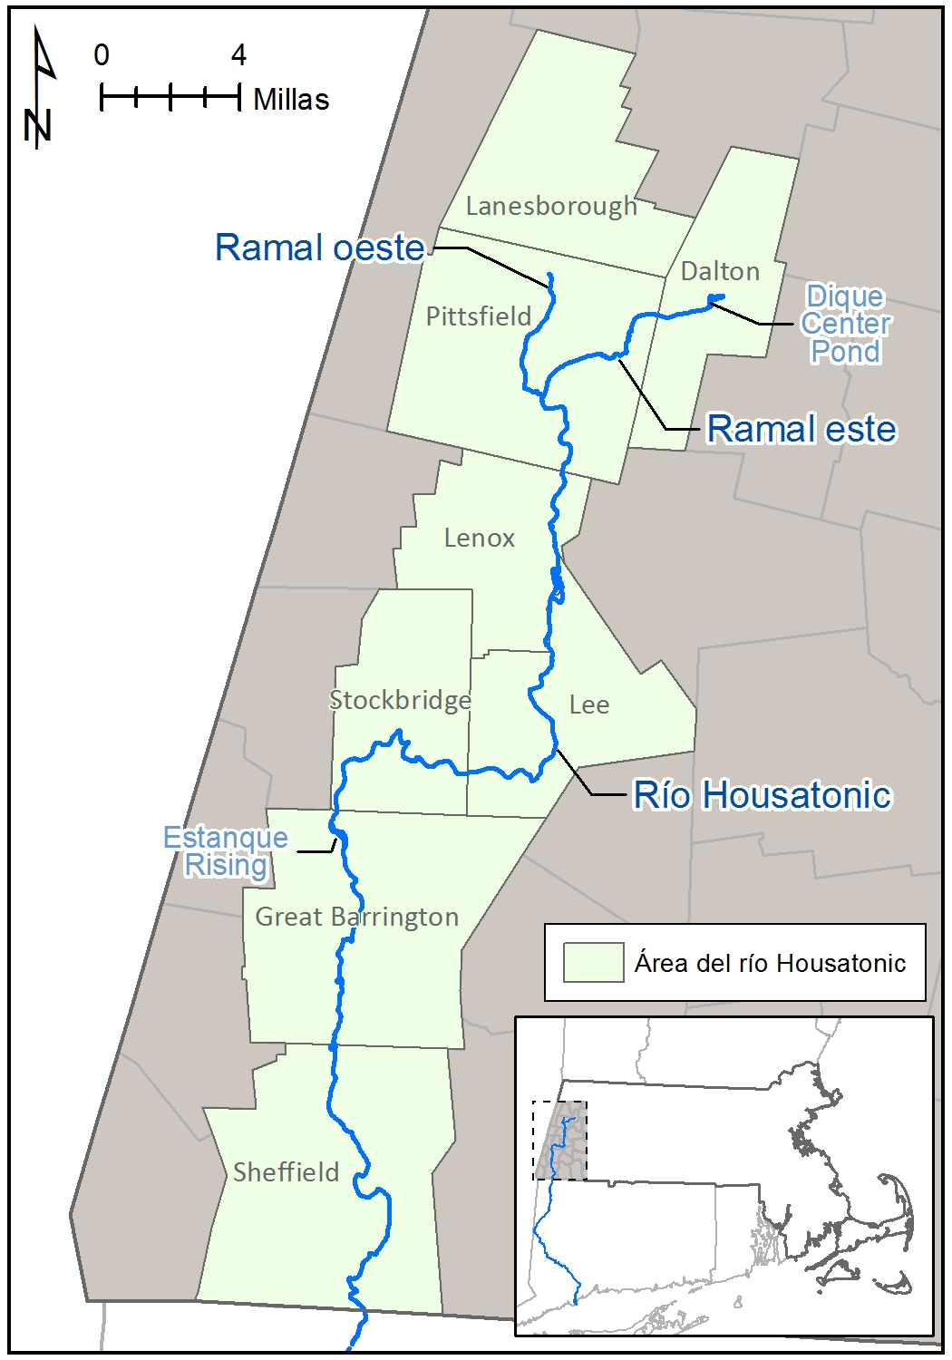

**Información sobre el área del río Housatonic**

El área del río Housatonic está compuesta por ocho comunidades en el condado de Berkshire: Lanesborough, Dalton, Pittsfield, Lenox, Stockbridge, Lee, Great Barrington y Sheffield. El río Housatonic tiene tres ramales principales: el ramal este, el ramal oeste y el ramal suroeste, que se combinan para formar el curso principal del río Housatonic. El río Housatonic fluye hacia el sur desde Pittsfield hasta Connecticut.

Debido a las emisiones de sustancias químicas por parte de General Electric Company desde principios de los 30 hasta finales de los 70, existe la presencia de befenilos policlorados (PCB) en suelos, sedimentos, peces y determinadas aves acuáticas dentro y alrededor del área del río Housatonic. Los PCB no se descomponen fácilmente en el medioambiente.

Si bien se han limpiado algunas partes del área del río Housatonic, los PCB pueden estar presentes en peces y aves acuáticas en niveles que podrían ser perjudiciales en caso de consumo. Para obtener más información sobre la limpieza del río Housatonic, ingrese en [www.epa.gov/ge-housatonic](https://www.epa.gov/ge-housatonic).

**Efectos de los PCB en la salud**

* Se sospecha que los PCB causan problemas hepáticos, lesiones o irritación en la piel, y algunos tipos de cáncer.
* Los niños son particularmente sensibles a los PCB, especialmente durante el desarrollo fetal, la lactancia y la primera etapa del crecimiento. La exposición a pequeñas cantidades de estas sustancias químicas puede afectar el desarrollo cerebral, incluso antes del nacimiento.

**Peces y aves acuáticas en el río Housatonic**

Los peces y las aves acuáticas de la zona pueden estar expuestos a PCB. Los PCB son un grupo de sustancias químicas orgánicas sintéticas prohibidas en los 70. Todavía se pueden encontrar en nuestro medioambiente y pueden introducirse en nuestros alimentos debido a su uso generalizado. Los PCB pueden introducirse en el cuerpo de los peces y concentrarse en la piel, la grasa, los órganos internos y, en ocasiones, en los músculos. Las especies más grandes se alimentan de especies más pequeñas. Esto hace que las concentraciones de PCB sean mayores en los peces más grandes y más viejos. Los PCB presentes en sedimentos también representan una inquietud para otras especies acuáticas (p. ej.: patos, ranas, tortugas).

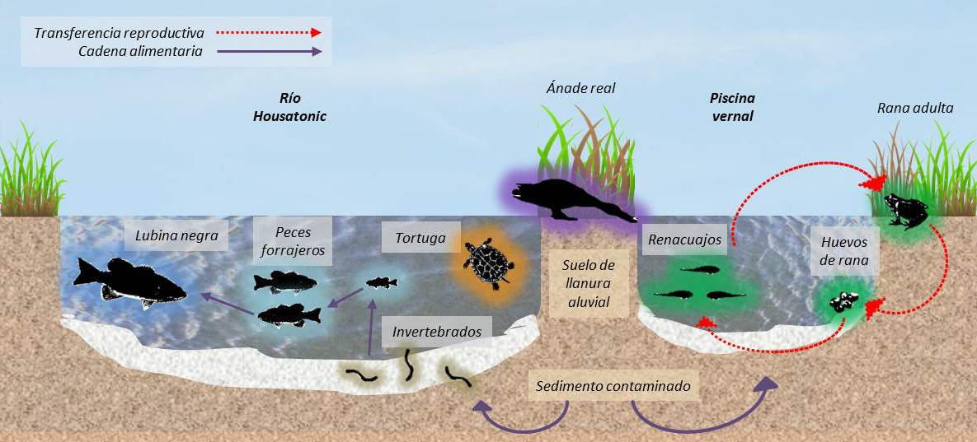

**Cómo las plantas y los animales están expuestos a los contaminantes**

Imagen adaptada de la *Evaluación de riesgos ecológicos del río Housatonic de la Agencia de Protección Ambiental de Estados Unidos (EPA), Hoja informativa:* http://savethehousatonic.org/wp-content/uploads/2008/07/FactERA.pdf

**Consejos para pescar en el río Housatonic y sus afluentes**

* Observe las señales de advertencia y siga sus consejos.
* No coma pescado del río Housatonic y sus afluentes.
* Al pescar, libere a los peces ilesos en el río.
* Siga las Recomendaciones para el consumo de pescado en todo el estado para otros lagos, ríos y estanques del área del río Housatonic en Massachusetts. Existen consejos más específicos sobre el consumo para determinadas masas de agua que se han probado en [www.mass.gov/dph/fishadvisories](http://www.mass.gov/dph/fishadvisories).

**Consejos generales para todo el estado para el consumo de peces capturados en Massachusetts**

*La siguiente es una recomendación para mujeres embarazadas, mujeres que puedan quedar embarazadas, madres lactantes y niños menores de 12 años:*

* **No consumir:** peces de agua dulce capturados en arroyos, ríos, lagos y estanques de Massachusetts
* **Seguro para el consumo:** peces de arroyos, ríos, lagos y estanques de Massachusetts

**Consejos generales para todo el estado para el consumo de aves acuáticas capturadas en Massachusetts**

*Pautas de seguridad para el consumo de aves acuáticas salvajes procedentes de áreas diferentes al área del río Housatonic:*

* Despellejar y quitar toda la grasa antes de cocinar.
* Desechar el relleno después de cocinar.
* Los goteos de grasa no deben utilizarse para preparar salsas.
* Consumir las aves acuáticas con moderación (no más de 2 comidas por mes).

**Para obtener más información**

* Para elegir pescados y aves acuáticas cuyo consumo sea seguro, póngase en contacto con la Oficina de Salud Ambiental del MDPH llamando al 617-624-5757 o 800-240-4266: [www.mass.gov/dph/environmental_health](http://www.mass.gov/dph/environmental_health)
* Para obtener más información sobre las poblaciones de peces, póngase en contacto con la oficina del Distrito Oeste de Vida Silvestre de Massachusetts, en Dalton. Tel.: (413) 684-1646 o ingrese en [www.mass.gov/trout](http://www.mass.gov/trout). Para conocer las regulaciones de pesca, ingrese en [www.masswildlife.com](http://www.masswildlife.com).
* Para obtener más información sobre los consejos adicionales del gobierno federal para el consumo seguro de pescado, ingrese en [www.fda.gov/fishadvice](http://www.fda.gov/fishadvice) y [www.epa.gov/fishadvice](http://www.epa.gov/fishadvice).



**¡El pescado es bueno para usted!**

**Siga comiendo una variedad de pescados de fuentes seguras. El pescado tiene bajo contenido de grasas saturadas, alto contenido de proteínas, y ayuda a evitar enfermedades cardíacas.**



**Oficina de Salud Ambiental   
Departamento de Salud Pública de Massachusetts**   
250 Washington Street, 7mo. piso, Boston, Massachusetts 02108  
Teléfono: 617-624-5757 | Fax: 617-624-5777 | TTY: 617-624-5286   
[www.mass.gov/dph/fishadvisories](http://www.mass.gov/dph/fishadvisories)

Revisado en septiembre de 2019